Отчет
о проведении месячника безопасности
в ГКОУ Саратовской области «Детский дом п. Модин Озинского района»

В рамках месячника безопасности, рекомендованного Министерством образования и науки РФ совместно с Главным управлением по обеспечению безопасности дорожного движения Министерства внутренних дел РФ, в ГКОУ Саратовской области «Детский дом п. Модин Озинского района» был проведен ряд мероприятий, направленных на обеспечение безопасности дорожного движения.
Часто виновниками несчастных случаев на дорогах и их жертвами становятся дети. Многие из них не обладают достаточным количеством знаний и навыков, обеспечивающих безопасность дорожного движения. В связи с этим, необходимо вести постоянную, целенаправленную работу по привитию навыков безопасного дорожного движения, учить правильному поведению в экстремальной ситуации. Следовательно, проведение месячника безопасности дорожного движения явилось актуальной мерой профилактической работы с воспитанниками.
Цель проведения месячника: привить детям внимательность на дорогах, уважение к себе и другим участникам дорожного движения; продолжить пропаганду безопасности дорожного движения, повышение эффективности работы по обучению детей правилам безопасности дорожного движения.
Во время проведения месячника уделялось внимание следующим направлениям профилактической работы по безопасности дорожного движения:
- изучение Правил безопасности дорожного движения, обучение действиям в чрезвычайных ситуациях;
- активизация и поддержка творческой инициативы воспитанников, вовлечение их в творческую деятельность в области знаний правил дорожного движения;
- просветительская работа по оказанию первой помощи при дорожном травматизме.
08 сентября был составлен план проведения месячника безопасности. Согласно плану были проведены следующие мероприятия в течение месяца:
- инструктажи воспитанников по правилам безопасности дорожного движения;
- выставка рисунков «Мы пешеходы» (ответственная – воспитатель Мамойкина Т.В.);
- беседа «Мы пассажиры» (отв. - воспитатель Мамойкина Т.В.);

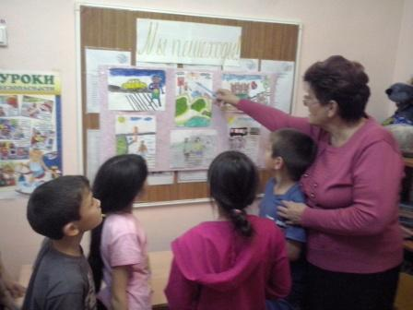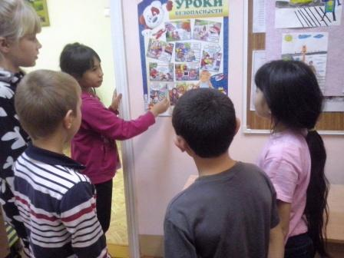

- семинар-практикум «Оказание первой помощи при травмах»

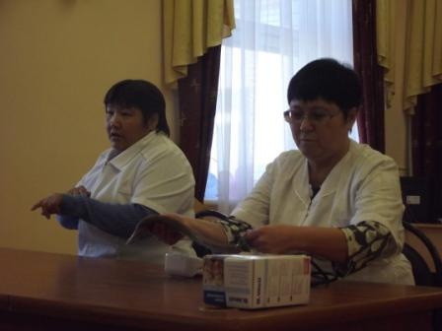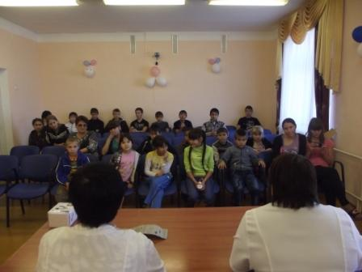

- презентация «Будь осторожен!» (отв. – воспитатель Юдина А.С.)

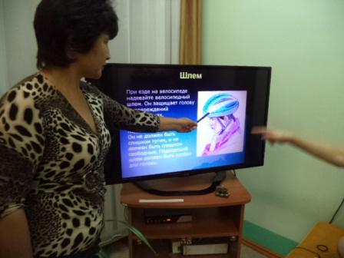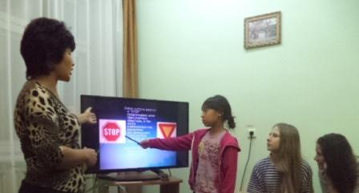

- соревнование юных велосипедистов «Велогонки 2014» (отв. – воспитатель Жаксибаев А.Е.);
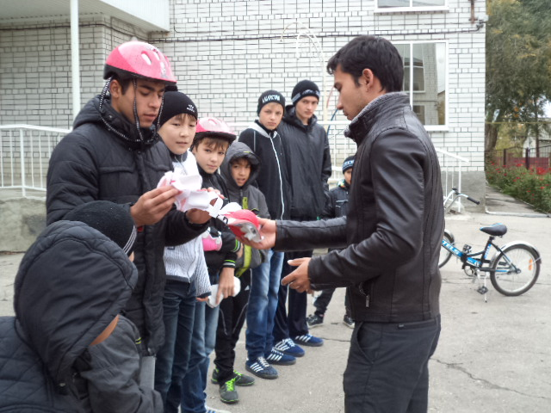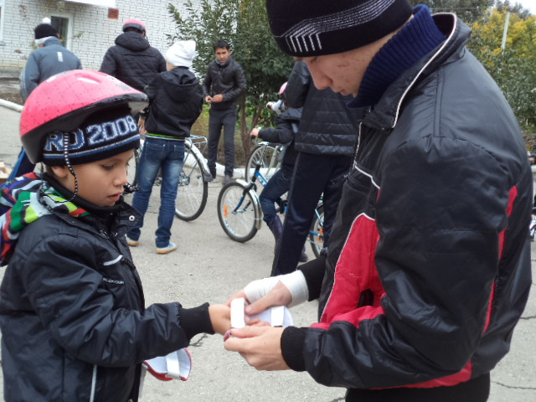

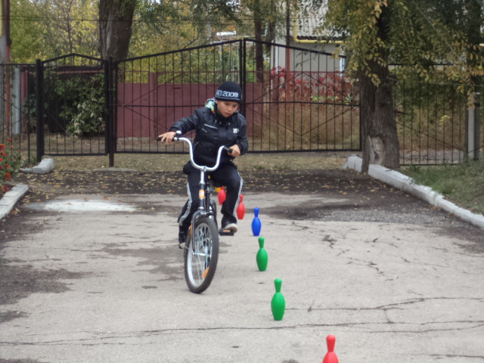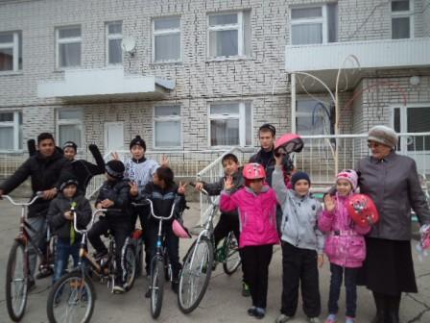

- беседа-викторина «Простые правила безопасности»
(отв. – воспитатели Шамешова Г.А. и Саханов И.А.);

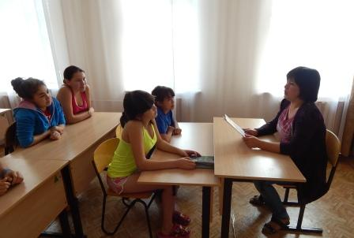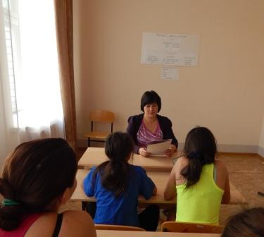

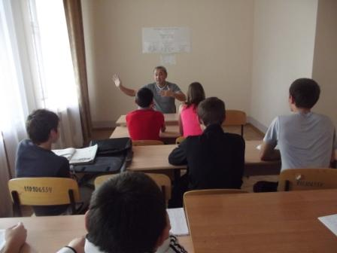

- беседа «Автомобиль. Дорога. Пешеход» (отв. – воспитатель Ханислямова Н.В.)

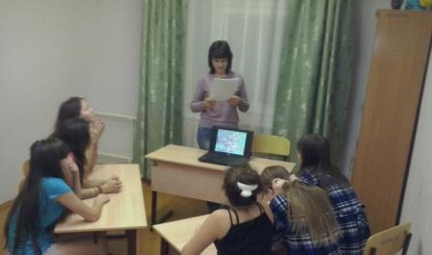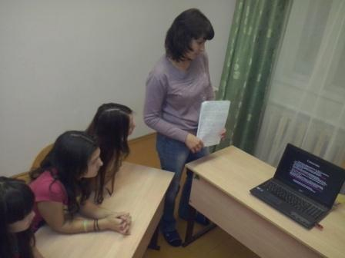

Все проведённые мероприятия явились частью постоянно осуществляемой детским домом работы по профилактике дорожного травматизма. Хочется отметить активность и заинтересованность воспитанников в применении знаний правил дорожного движения после теоретического усвоения нового.
Юдина А.С., воспитатель семьи «Орлята»

